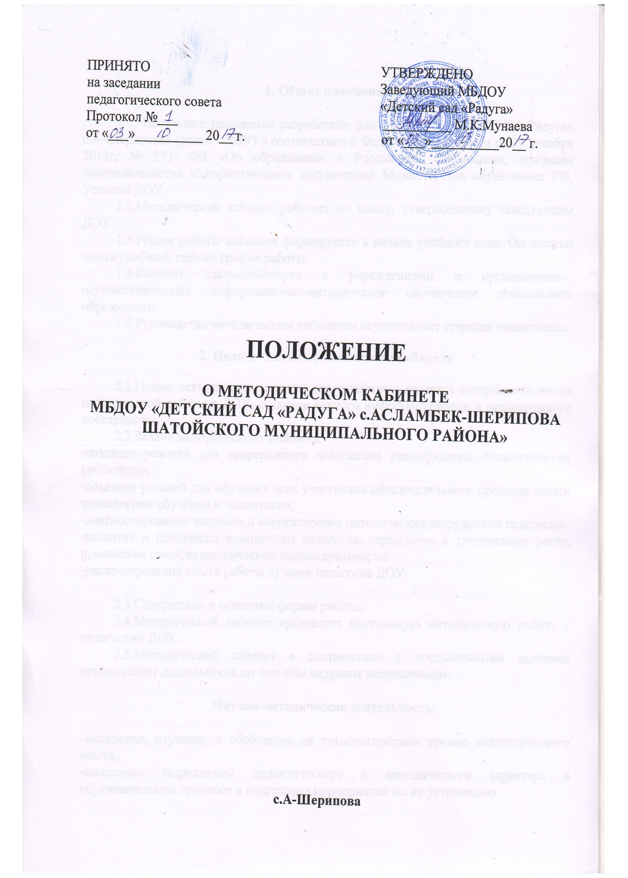

1. Общие положения

1.1. Настоящее положение разработано для МБДОУ «Детский сад «Радуга» с.А-Шерипова» (далее - ДОУ) в соответствии с Федеральным законом от 29 декабря 2012г. № 273- ФЗ «Об образовании в Российской Федерации», основами законодательства и нормативными документами Министерства образования РФ, Уставом ДОУ.
1.2.Методический кабинет работает по плану, утвержденному заведующим ДОУ.
1.3.Режим работы кабинета формируется в начале учебного года. Он должен иметь удобный, гибкий график работы.
1.4.Кабинет взаимодействует с учреждениями и организациями, осуществляющими информационно-методическое обеспечение дошкольного образования.
1.5.Руководство методическим кабинетом осуществляет старший воспитатель.
2. Цели и задачи методического кабинета
2.1.Целью деятельности методического кабинета является совершенствование методической работы в ДОУ, создание единого информационного и методического пространства.
2.2.Задачи методического кабинета:
-создание условий для непрерывного повышения квалификации педагогических работников;
-создание условий для обучения всех участников образовательного процесса новым технологиям обучения и воспитания;
-диагностирование запросов и корректировка методических затруднений педагогов;
-развитие и поддержка инициативы педагогов, стремления к творческому росту, проявления своей педагогической индивидуальности;
-распространение опыта работы лучших педагогов ДОУ.

2.3.Содержание и основные формы работы.
2.4.Методический кабинет организует постоянную методическую работу с педагогами ДОУ.
2.5.Методический кабинет в соответствии с поставленными задачами осуществляет деятельность по четырём ведущим направлениям:

Научно-методическая деятельность:

-выявление, изучение и обобщение на технологическом уровне педагогического опыта.
-выявление затруднений дидактического и методического характера в образовательном процессе и подготовка мероприятий по их устранению.
-организация обучения, проведение лекций, семинаров, курсов для работников ДОУ по вопросам использования в учебном процессе современных аудиовизуальных средств обучения и применения информационных технологий.
-организация процессов аттестации педагогических и руководящих работников ДОУ.
-осуществление методической поддержки педагогических работников, ведущих экспериментальную работу.
-аналитико-обобщающая деятельность по организации учета педагогических кадров ДОУ.
-осуществление планово-прогностической деятельности для организации функционирования ДОУ в режиме развития (разработка концепции, комплексно-целевой программы ДОУ).
-адаптирование программ (вариативных, альтернативных), новых педагогических технологий и методик обучения в связи с обновлением содержания дошкольного образования.
-определение направленной опытно-экспериментальной (исследовательской) работы.
-составление методических рекомендаций по использованию наиболее эффективных методов и форм обучения и воспитания, направленных на развитие общения, игровой деятельности, познавательных процессов у детей дошкольного возраста.

Информационно-методическая деятельность:
-формирование банка педагогической, нормативно-правовой и методической информации;
-обеспечение информационных, учебно-методических и образовательных потребностей педагогических работников;
-содействие повышению квалификации педагогических работников;
-формирование фонда обучающих кино видеофильмов и других аудиовизуальных средств обучения по образовательным областям для проведения образовательной деятельности;
-организация электронных библиотек учебных материалов и обеспечение доступа к ним;
-обеспечение фондов учебно-методической литературы.

Организационно-методическая деятельность:
-участие в подготовке и проведении научно-практических конференций, педагогических чтений и семинаров;
-подготовка и проведение конкурсов профессионального педагогического мастерства педагогических работников;
-сбор, обработка и анализ информации о результатах воспитательно-воспитательной работы;
-мониторинг состояния и формирование банка данных опытно-экспериментальной работы;
-организация постоянно действующих семинаров по инновациям;
-изучение и анализ состояния и результатов методической работы, определение направлений ее совершенствования;
-прогнозирование, планирование и организация повышения квалификации и профессиональной переподготовки педагогических и руководящих работников образовательных учреждений, оказание им информационно-методической помощи в системе непрерывного образования.

Диагностическая деятельность:
-изучение, подбор и разработка материалов по диагностике деятельности педагогов и детей;
-изучение индивидуальных особенностей ребенка в процессе его развития;
-проведение диагностики на выявление степени готовности ребенка к обучению в школе;
-комплексное оценивание педагогической деятельности и изучение потенциальных возможностей работников ДОУ, выявление обобщение и распространение передового педагогического опыта;
-осуществление контроля и анализа состояния воспитательно-образовательного процесса, его качества. Оценка результативности педагогического процесса в ДОУ.
3. Материалы Методического кабинета Детского сада:
-годовой план, материалы педсоветов основополагающие и регламентирующие документы государственной политики в области образования;
-список образовательных сайтов для работы в Интернет;
-методическую литературу;
-материалы справочного и рекомендательного характера по оформлению передового педагогического опыта, творческих проектов, грантов, конкурсных работ;
-материалы публикаций педагогов;
-материалы профессиональных конкурсов;
-материалы открытых занятий, мероприятий;
-разработки семинаров, конференций и иных форм работы с педагогическим персоналом;
-разработанные педагогами программы кружков, разработки занятий к ним;
-видеозаписи занятий и развлечений;
-аналитический банк данных по педагогическому персоналу;
-материалы научно-исследовательской деятельности педагогов (в электронном и печатном вариантах);
-стенды, отражающие организацию методической работы в ДОУ.

4. Права и обязанности

4.1. Методический кабинет имеет право на:
-разработку методических рекомендаций, контрольно-диагностических и дидактических материалов;
-подготовку методических материалов для публикации в журналах;
-помощь в сопровождении исследовательской работы педагогов.

4.2. Методический кабинет обязан:
-обеспечить качество оказываемых методических услуг;
-осуществлять свою деятельность в соответствии с утвержденным планом работы;
-согласовывать с педагогическим советом план работы и изменения в нем;
-обеспечивать систематическое повышение уровня профессиональной компетентности своих педагогических кадров;
-регулярно анализировать свою деятельность.
5. Материальная база

5.1.Методический кабинет финансируется, в соответствии с утвержденной сметой расходов ДОУ.
5.2.Методический кабинет имеет помещение, компьютерную и офисную технику, необходимые для нормальной деятельности работников, для размещения методической и справочной литературы, проведении совещаний, семинаров и консультаций.

6. Порядок обеспечения пользования педагогами учебными и методическими пособиями, дидактическими играми, методическими разработками и информационно- коммуникационными сетями в ДОУ

6.1.Методический кабинет формирует фонд учебной литературы, пособий материально-технические средства, информационные источники, видеотеки, осуществляет учет, входящих в данный фонд, обеспечивает их сохранность и несет за них материальную ответственность.
6.2.Учет методических фондов осуществляется на основании следующих документов: «Журнал учета поступления методической литературы», «Журнал учета выдачи методической литературы и пособий». Учету подлежат все виды учебной и методической литературы, пособия и дидактические игры, включенные в методический фонд. «Журнал учета поступления методической литературы» является документом финансовой отчетности и служит основанием для контроля за состоянием и движением методического фонда.

6.3. Механизм обеспечения методического фонда.

6.3.2.ДОУ:
6.3.3.Определяет выбор общеобразовательных программ и учебно-методических пособий для организации образовательного процесса в соответствии учебным планом и согласует сформированный комплект учебно-методической литературы, художественными, научными, справочными, педагогическими и научно-популярными документами на традиционных и нетрадиционных носителях информации.
6.3.4.Информирует педагогов о перечне методического фонда.
6.3.5.Осуществляет контроль сохранности методических пособий, выданных педагогам на группы.
6.3.6.Анализирует состояние обеспеченности фонда учебной и программно-методической литературой.
6.3.7.Проводит ежегодную инвентаризацию библиотечного фонда учебной и программно-методической литературы.
6.3.8.Осуществляет контроль за соответствием фонда учебной и программно-методической литературы реализуемым программам.

6.4. Основные задачи методического фонда.

6.4.1.Обеспечение педагогическим работникам доступа к информации, знаниям, идеям, культурным ценностям посредством использования методических, информационных ресурсов ДОУ на различных носителях: бумажном (книжный фонд, фонд периодических изданий); магнитном (фонд аудио- и видеокассет); цифровом (CD-диски) игровой (дидактические игры и пособия); коммуникативном (компьютерные сети) и иных носителях при условии компьютеризации библиотеки.
6.4.2.Воспитание культурного и гражданского самосознания, помощь; в социализации обучающегося, развитии его творческого потенциала.
6.4.3.Формирование навыков независимого методического пользователя: обучение поиску, отбору и критической оценке информации в соответствии с требованиями ФГОС.
6.4.4.Совершенствование предоставляемых методкабинетом услуг на основе внедрения новых информационных технологий и компьютеризации библиотечно-информационных процессов, формирование комфортной среды при условии компьютеризации.

6.5. Функции ответственного за методический фонд.

6.5.1.Разрабатывает рекомендательные методические пособия (списки, обзоры, указатели и т. п.);
6.5.2Обеспечивает информирование пользователей об информационной продукции.
6.5.3.Осуществляет информационное обслуживание педагогов:
-предоставляет информационные ресурсы на различных носителях на основе изучения их интересов и информационных потребностей;
-создает условия для реализации самостоятельности в обучении, познавательной, творческой деятельности;
-оказывает информационную поддержку в решении задач, возникающих в процессе их образовательной, самообразовательной и досуговой деятельности;
-удовлетворяет запросы педагогов в области педагогических инноваций и новых технологий;
-содействует профессиональной компетенции, повышению квалификации, проведению аттестации;
-организует доступ к банку педагогической информации на любых носителях; просмотр электронных версий педагогических изданий.
-поддерживает деятельность педагогических работников в области создания информационных продуктов (документов, баз данных, Web-страниц и т. п.);
-способствует проведению занятий по формированию информационной культуры.

6.6. О программном учебно-методическом обеспечении образовательного процесса (о целостности УМК).

6.6.1.Программное и учебно-методическое обеспечение образовательного процесса является обязательным приложением (дополнением) к ООП ДОУ.
6.6.2.Программное и учебно-методическое обеспечение образовательного процесса (далее – УМК) - документ, отражающий перечень программ, реализуемых ДОУ в текущем учебном году, и обеспеченность методическими пособиями.
6.6.3.УМК составляется старшим воспитателем, утверждается заведующим ДОУ.
6.6.4.ДОУ вправе реализовывать любые программы, рекомендованные Министерством образования РФ, которые входят в федеральный реестр программ и обеспеченные методическими пособиями и разработками.

6.7. Правила пользования методическим фондом.

6.7.1.Пользователи методического фонда обязаны:
-бережно относиться к учебнику (не вырывать, не загибать страниц, не делать в книгах подчеркиваний, пометок, копирования).
-педагоги обязаны возвращать методические пособия в опрятном виде, в установленные сроки.
-в случае порчи (потери) педагоги должны возместить его новым таким же пособием.
7. Прекращение действия
7.1.Срок данного положения не ограничен, действует до принятия нового.

